ГОУ РК «Специальная (коррекционная) школа - интернат № 7» г. Воркуты является участником федерального проекта «Современная школа» национального проекта «Образование», утвержденного президиумом Совета при Президенте Российской Федерации по стратегическому развитию нацелены проектом (протокол от 24.12.2019 № 16) и направленного на поддержку образования обучающихся с ограниченными возможностями здоровья в 2019 году.

Наша школа является участником мероприятия по поддержке образования детей с ограниченными возможностями здоровья «Доброшкола».

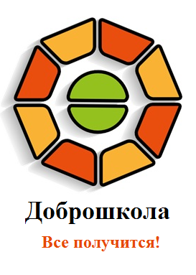

**Задачи проекта:**

внедрение в российских школах новых методов обучения и воспитания, современных образовательных технологий, а также обновление содержания и совершенствование методов обучения по предмету «Технология».

Что конкретно изменит реализация федерального проекта «Современная школа» национального проекта «Образование» для детей с особыми образовательными потребностями в ГОУ РК «С(к)ШИ № 7» г. Воркуты? Во многом акцент будет сделан на модернизацию инфраструктуры, чтобы после окончания коррекционной школы выпускники могли найти себя в профессии.

Приоритетное направление – оснащение и обновление базы мастерских и кабинетов предметной области «Технология» с учетом специфики нашей образовательной организации, контенгента учеников и региональных рынков труда, чтобы в дальнейшем выпускники могли получить профобразование и трудоустроиться.

В рамках мероприятий, направленных на поддержку образования обучающихся с ограниченными возможностями здоровья, в школе реализуется комплекс мер по внедрению современных программ препрофильного обучения по востребованным на рынке труда профессиям.

Задачи реализации мероприятий:

1. Обновление оборудования и оснащение:

- мастерской повара в рамках предметной области «Технология»;

- психолого-педагогического сопровождения (кабинет логопеда, кабинет психолога, кабинет дефектолога);

- учебных кабинетов и помещений для организации качественного доступного образования обучающихся с ограниченными возможностями здоровья (компьютерный класс, экологическая студия, зал корригирующей гимнастики).

2 . Повышение квалификации руководящих и педагогических кадров.